Чем полезны игры с песком
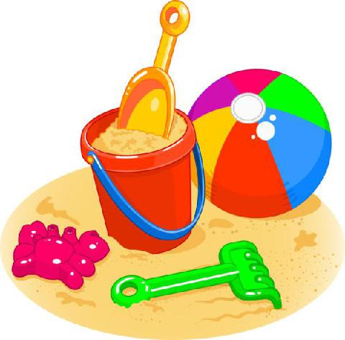

Игры с песком способствуют развитию индивидуальных способностей у детей. Играя с песком, создавая разные фигуры из песка, дети могут выражать свои настоящие чувства и переживания.

Песок – универсальный строительный материал, с помощью которого можно осуществить свою фантазию, вылепить замок, создать необычную фигуру.

Песочная терапия – это способ снижения внутреннего напряжения, который положительно влияет на эмоциональное состояние ребенка.

Занятия с использованием песка раскрывают скрытые возможности ребенка, способствуют развитию творческих способностей, образного мышления, тонкой моторики рук и разных компонентов речи.

Предлагаем подборку развивающих игр с использованием песка.

- Для развития фонематического слуха:

  - Выбрать только те игрушки (они закопаны в песке), в названиях которых есть определенный звук.

- Поставить флажок или фишку в песок, если в слове слышится заданный звук.

  - Определить первый (последний) звук в слове и написать (пальчиком или палочкой) соответствующую букву на поверхности песка. Буквы можно вылепить из песка, сгребая его рёбрами ладоней.

- Для совершенствования грамматической стороны речи:

- «Чего не хватает?». На поверхности песка раскладываем 4-5 игрушек. Просим ребенка закрыть глаза и закапываем одну игрушку. Открыв глаза, малыш должен определить и назвать, какой игрушки не хватает.

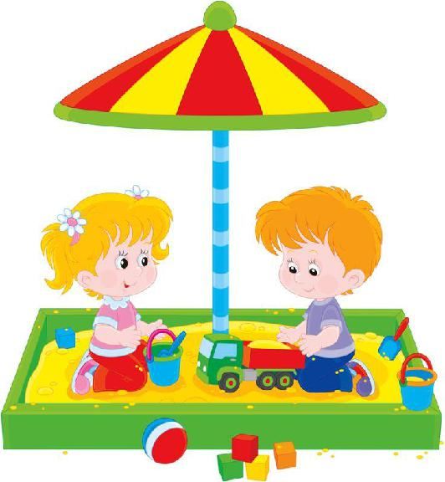
  - Игра, способствующая правильному употреблению в речи предлогов. Взрослый расставляет любые мелкие игрушки по песочному полю, например, машинки. Нужно проговорить, где находится одна игрушка по отношению к другим. Например, «Красная машинка между желтой и белой, зеленая – перед красной» и т. д. Потом задаем

малышу вопросы: «Где красная машинка?»

- «Подбери признак». Предлагаем ребенку

найти спрятанные в песке игрушки, назвать их и подобрать к их названиям слова-признаки (шарик – синий, щенок – маленький и т. д.).

- Для формирования слоговой структуры слова.

- «Черточки». Предлагаем ребенку начертить на песке такое количество линий, сколько слогов произнес взрослый.

  - «Камешки». Малышу нужно положить на песок столько разноцветных камешков, сколько слогов в слове, которое назвал взрослый.

- На развитие связной речи. «Ищем клад». Взрослый закапывает игрушку или фигурку в песок и описывает ее. Ребенок должен догадаться, о какой игрушке идет речь и откопать её. Затем можно поменяться ролями: ребенок описывает предмет, а взрослый отгадывает.

- На совершенствование мелкой моторики. Практически любые игры с песком способствуют развитию мелкой моторики рук и тактильных ощущений. Можно создавать на песке разнообразные узоры пальчиками, кулачками, ребрами ладошек. Можно выкладывать рисунки камешками, пуговицами, фасолью и любыми другими мелкими предметами.

  - статье описаны примеры развивающих игр с песком, которые можно использовать на занятиях. Родители, немного пофантазировав, придумают

еще много интересных игр для своих малышей. Упражнения и игры с песком очень увлекательны. В таких играх очень много возможностей для творческого выражения ребѐнка. Поэтому малыши могут часами играть с песком.

